Будущее за мехатроникой
Разработка с помощью B&R Automation Studio и EPLAN Electric P8
Эггельсберг/Монхайм - Разделение проекта на чисто механическую, электрическую и программную часть становится все более условным. Ясно, что инструменты разработки, используемые в этих областях, должны работать в тесном контакте, как и сами инженеры. B&R и EPLAN игруют активную роль в формировании этой тенденции, разрабатывая органичный интерфейс между B&R Automation Studio и EPLAN Electric P8. Цель проста: сделать эти инструменты еще более ценными для пользователей.
Органичный интерфейс упрощает разработку
"Наши пользователи могут легко переносить аппаратные конфигурации и таблицы отображения ввода/вывода из B&R Automation Studio, сокращая время и стоимость разработки благодаря устранению ненужного повторного входа и избыточной работы", - объясняет Райнер Бургард (Rainer Burgard), менеджер по работе с ключевыми клиентами из EPLAN, расположенной в немецком городе Монхайм. Аппаратное обеспечение B&R, содержащееся в проекте EPLAN Electric P8, может быть интегрировано в дерево аппаратных средств проекта Automation Studio простым нажатием кнопки. Интеллектуальный инструмент параллельного сравнения дает четкий обзор того, какие компоненты уже имеются в двух проектах, и где были сделаны изменения.
Синхронизация в обоих направлениях
Интеллектуальные механизмы импорта и экспорта упрощают ежедневный рабочий процесс при использовании множественных программных инструментов. Однако B&R и EPLAN делают следующий шаг: электрическая схема и проект автоматизации синхронизируются с использованием "двусторонней разработки",
Эти возможности обеспечивает постоянную синхронизацию и актуальность двух проектов. Это имеет очевидные преимущества. "Автоматизированный обмен данными предотвращает ошибки, которые могли бы возникнуть при междисциплинарных коммуникациях, что улучшает качество конечного продукта. Это вносит вклад в снижение затрат на последующее техническое обслуживание на жизненном цикле системы," - объясняет Хайнц Фюрншусс (Heinz Fürnschuss), технический менеджер B&R, ответственнный за разработку интерфейса с EPLAN. "Модификации могут выполняться быстрее, легче и дешевле, поскольку система документации и программное обеспечение всегда актуальны и синхронизированы".

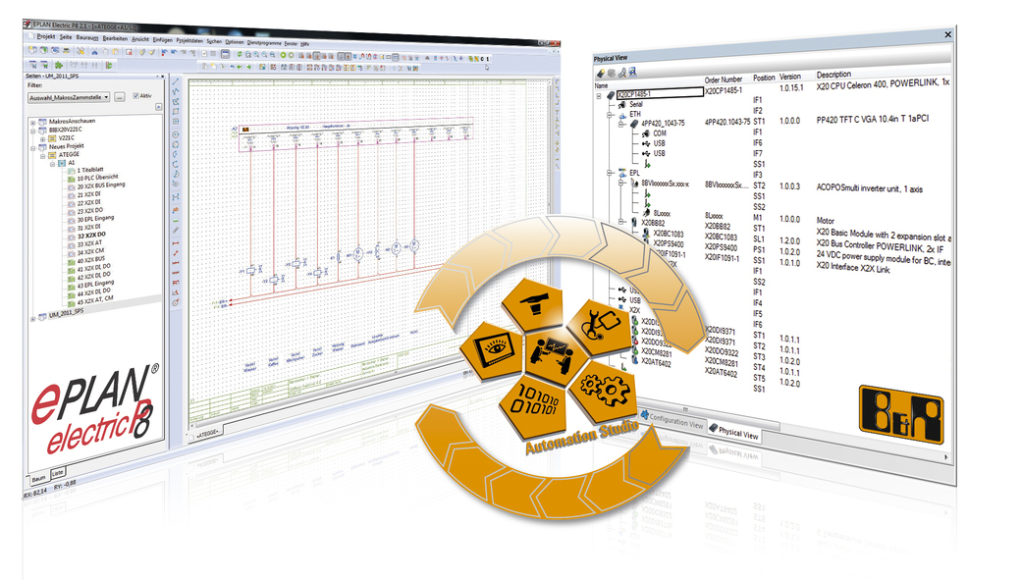
Тесное сотрудничество между B&R и EPLAN гарантирует оптимальную интеграцию в Automation Studio, понятную и широкую технологию и длительную поддержку пользователей.

О компании B&R
Компания B&R специализируется на инновационных решениях в сфере промышленной автоматизации, а также имеет представительства по всему миру со штаб-квартирой в Австрии. Продукция B&R сочетает в себе уникальные инженерные разработки и передовые технологии, и по праву завоевала международное признание и любовь клиентов. В портфолио B&R всегда найдется комплексное решение практически для любой задачи современной промышленности: автоматизация отдельных машин или целых заводов, продвинутое управление движением, визуализация, встроенные технологии безопасности и многое другое. Технологии промышленной полевой шины POWERLINK и openSAFETY, так же, как и мощная среда разработки Automation Studio являются основой постоянного совершенствования техники автоматизации и успеха компании на рынке. Дух инноваций позволяет компании B&R быть на острие прогресса, превосходя самые смелые ожидания своих клиентов.
Более подробную информацию Вы сможете найти на www.br-automation.com.

